Let’s study　and feel about NAMIBIA！

氏名(　　　　　　　　　　　　　　)

　　　　　　　　　　　　　　　　　　　　　　　　　　　　　　【世界地図】

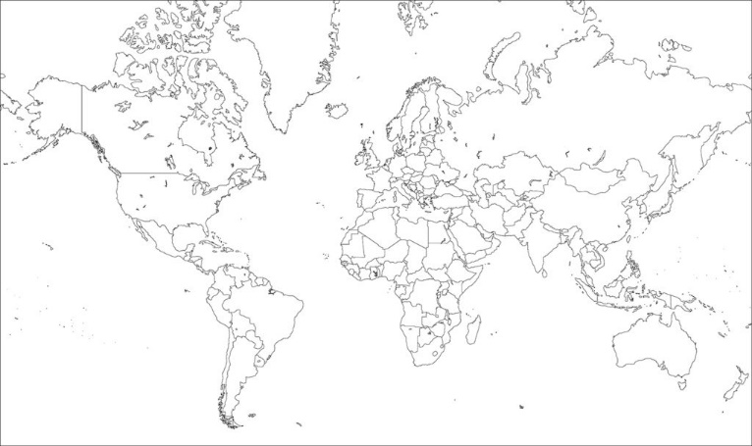

【ナミビア共和国】

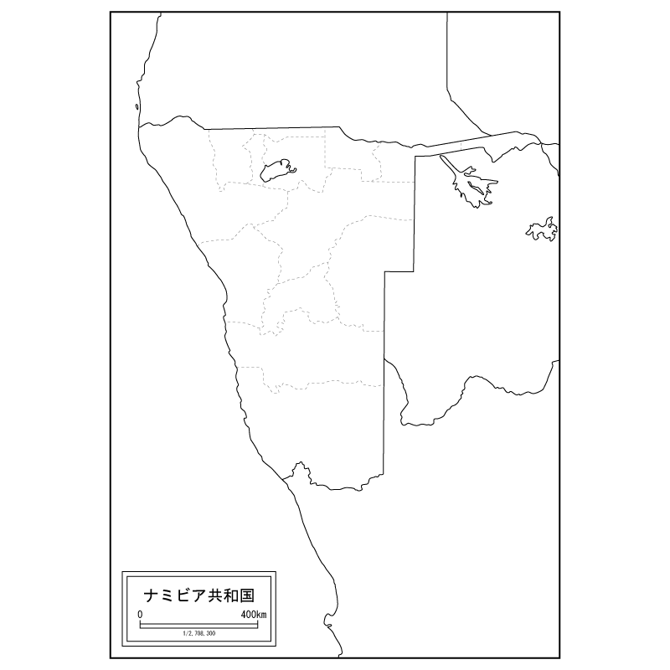

ナミビアと日本を赤色で着色しよう！

ナミビアの首都を書きこんでみよう！

1. 自然環境

|  |
| --- |
| 〈地形〉　　　　　　　　　　　　　　　　　　　　　　　　　　〈雨温図〉  39AF84F2DCAD9791○ナミブ砂漠：世界で一番(①　　　)砂漠    ○首都ウィントフックの標高：(②　　　)ｍ  〈気候〉  ○（③　　　　　　）気候、サバナ気候など  ☆ナミブ砂漠の砂に触れて 　 ○ウィントフックと松山の雨温図を比べて |

1. 歴史・文化

|  |
| --- |
| 〈歴史〉  ☆ダンスを見て  1884～1915　：　(①　　　　　　　)による植民地支配  1915～　　　：　(②　　　　 　)による支配  　　 　　　 →（③　　　　　　　　　）の影響  　　　　　　　　　 　人種隔離政策  (④　　　　)　：　ナミビア独立  ☆スパイスを嗅いで  〈文化〉  ○言語：（⑤　　　）（公用語）、アフリカーンス、ドイツ語  コエコエ語、ヘレロ語、コイサン語など |

⑶　経済

|  |
| --- |
| ☆左の「ナミビアの輸出品」を見て…  　　　　　　　　　　　　　　　　　　　　　　　　　グラフの特徴は？読み取れることは？ |

1. 課題

|  |
| --- |
| ナミビアの課題  ・(①　　　)率＝世界第２位  　→高いと人や地域、国にどのような  影響が及ぶだろう？ |

**〈解答〉**⑴①古い　②1650ｍ　③砂漠　　⑵①ドイツ　②南アフリカ共和国　③アパルトヘイト　④1990年　⑤英語　⑶■･･･宝石・貴金属　⑷①失業　失業率が高いことで及ぶ影響　・賃金を得られない　・食料を得られない　・医療を受けられない　・教育が受けられない　・治安の悪化など